Exempel 1.

Barnvänlig enkät för mindre barn

Enkätens bilder är plockade från Papunet-bildverktyget.

Vi vill höra barn som bor (i X)! Vi har några frågor till dig. Genom att svara hjälper du oss att göra (kommunen X) till en bättre plats för barnen. Svaren sammanställs. Andra får inte veta ditt namn. det finns inte felaktiga svar.

1. Hur gammal är du?
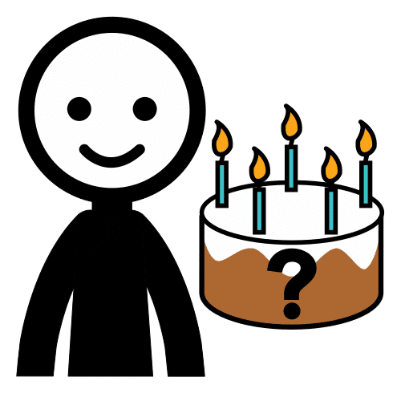

Lägg här färdigt till svarsalternativen.

2. På hurdana platser tycker du om att tillbringa din tid? Var är det roligt att leka?

Här kan svarsalternativen finnas i form av ord, Papunet-bilder eller så kan svaret vara öppet.

3. Finns det något ställe som du tycker är dumt eller skrämmande?

4. Svara på följande påståenden genom att välja en lämplig smiley.

a) Jag har i mitt liv åtminstone en trygg vuxen, som jag tycker att det känns bra att vara tillsammans med.

b) Jag har åtminstone en trevlig kompis.

c) Jag kan tala om mina bekymmer och min harmsenhet för en vuxen.

d) Jag får göra saker och leka sådana lekar som jag tycker om.

e) Jag har en känsla att man tycker om mig på daghemmet/hemma.

3. Vad gör dig glad?

4. Vad gör dig sorgsen?

5. Om jag fick en trollstav, skulle jag till mitt liv trolla…

